Deutschstunde– zum Thema „Tradition”
Alter der Schüler: 15-19 Jahre
Sprachniveau: B1/B2
Dauer der Stunde: 45‘ (alternativ 80‘)
Ziel: Die Schüler sollen Bräuche und Traditionen anderer Kulturen kennen lernen, über die eigenen Silvesterbräuche erzählen können und über kulturelle Vielfalt ihren Standpunkt bilden und sie begründen

Phase | Schüler-/Lehreraktivität | Material/Medien | Arbeitsform | Zeit
Einstieg | - Begrüßung, kurze Einführung zu kultureller Vielfalt (L)  - Brainstorming zum Stichwort „Tradition” (SCH)  Erstellen einer gemeinsamen Mind- map | Tafel, Kreide,  ggf. Mind -map am Computer erstellen | Frontalarbeit  Gruppenarbeit | 2’  5’
Erarbeitung 1 | - spielerische Vorentlastung (Wortschatzliste im Anhang)  Lehrer teilt die Arbeitsblätter aus. (L)  Die Schüler füllen ein Kreuzworträtsel aus, als Hilfe ist die Liste der fehlenden Wörter auf dem Arbeitsblatt (SCH)  - Besprechen/ Klären des neuen Wortschatzes (L) | Arbeitsblätter | Partnerarbeit  Arbeit im Plenum | 5’  5’
Erarbeitung2 | - Video zum Thema „Silvester”: https://youtu.be/cCfmSWABAQs | Laptop, Beamer, Lautsprecher, WLAN  Arbeitsblatt | Frontalarbeit | 4’
Vertiefung | - Verständnisfragen zum Video :  Lehrer schreibt die Namen der Länder vom Video an die Tafel (L)  Lehrer teilt an die Gruppen Zettel mit den Silvesterbräuchen der einzelnen Länder aus (L),  Schüler kleben die Zettel an die Tafel, unter das richtige Land (SCH).  Wenn die Gruppen damit fertig sind, fragt der Lehrer, was die Traditionen bedeuten (L) (Fragen/Lösungen im Anhang)  - Besprechen der richtigen Antworten  - Lehrer fragt die Gruppen: Welcher Brauch gefällt euch? Warum?  - Welchen Brauch würdet ihr gern übernehmen? | Tafel, Stift, Blue tack,  Zettel mit den Bräuchen,  Arbeitsblätter | Partner- oder Gruppenarbeit | 5’  8-10’
 | Alternative für die 80- Min-Stunde:  - Lehrer nützt das interkulturelle Potenzial an der Schule/in der Gruppe aus:  Schüler befragen Mitschüler, die aus einem anderen Land abstammen nach ihren Bräuchen  - Die Gruppe bespricht im Plenum die neuen Erfahrungen (SCH – L)  - Schüler vergleichen das Gehörte mit der eigenen Tradition, reflektieren (SCH) |  | Gruppenarbeit  Plenum | 20‘
Schluss | - Lehrer fordert die Schüler zu Stellungnahmen auf (L)  Stellt euch, bitte in dem Raum so auf, dass in die eine Ecke diejenigen kommen, die meinen:  - Ich bin für meine eigene Kultur. /Ich bin dafür, dass ich bei meiner eigenen Kultur bleibe.  - In die andere Ecke kommen:  Ich bin für viele verschiedene Kulturen. / Ich bin dafür, dass man möglichst viele verschiedene Kulturen mischt.  - Wer sich nicht richtig entscheiden kann, soll sich in die Mitte stellen.  Beispiel für den Klassenraum:  ______________________  PRO CONTRA  - Lehrer schreibt Satzmuster an die Tafel (L) (Satzmuster im Anhang)  - Lehrer befragt Schüler nach ihrem Standpunkt und bittet um Begründung |  | Gruppenarbeit,  Plenum | 9-11‘

Erstellt von: Anja Merhof, Nina Karlström, Tímea Szép, Susanne Gehres, Nicolas Löwe, Ronja Fritz, Arianna Ciotti, Kinga Niessner, Eszter Komlódi, Noémi Hopka, Dominika Balogh, Tamara Csordás, Dóra Kirilly

Anhang:
- Einstieg: Lehrerinstruktionen: Hallo, willkommen zu unserer Deutschstunde. Das Thema für heute ist kulturelle Vielfalt. Wir haben uns gefragt, woran denkt man, wenn man über verschiedene Kulturen redet? (Frage an die Schüler) Meistens denkt man an deren Traditionen und verschiedene Bräuche und Feier.

Erarbeitung 1
VokabellistezumKreuzworträtsel:

vorab:
ausgiebig:
gebürtig:
das Sortiment
die Schweinshaxe:
der Glockenschlag/die –schläge
locker:
Klamotten:
Reinheit:
der Geldsegen:
die Fruchtbarkeit:
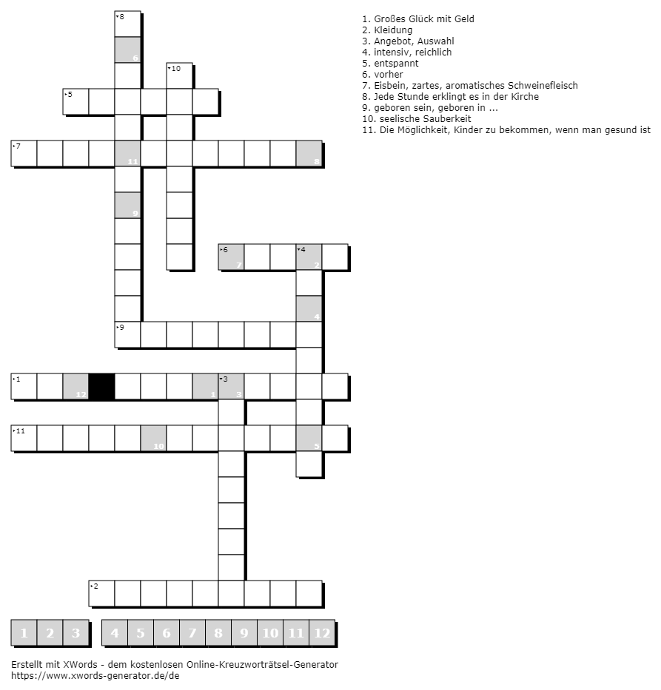

Erarbeitung 2:
Die Lehrerin/der Lehrer müssen die Namen der Länder an die Tafel schreiben, die Gruppen bekommen die Bräuche/Traditionen auf einem Zettel, sie müssen die Zettel hinter das richtige Land kleben. Wenn die Schüler das gemacht haben, fragen die Lehrer, was die Traditionen bedeuten
rote Unterwäsche
rote Unterwäsche
Schweinshaxe mit Linsen
12 Weintrauben
Glücksspiele
weiße Kleidung
Kerzen
Blumen und kleine Schiffe mit Süßigkeiten ins Wasser werfen
Linsen essen
das Haus nicht verlassen dürfen
den Müll nicht wegwerfen können

Fragen:
Warum möchte Tobias eine internationale Party organisieren?
Was bedeutet die rote Unterwäsche?
Was symbolisiert weiße Kleidung?
Was symbolisieren die Blumen, die die brasilianischen Mädchen ins Meer werfen?
Welche Bedeutung haben Glücksspiele in Griechenland?
Welche Bedeutung haben die verschiedenen Farben der Kerzen in Brasilien?
In welchen Ländern haben die Linsen eine Bedeutung? Welche haben sie?
Vertiefung:
Schlussteil: Stellungnahme
Nunwollenwirsehen, wieihrdasVerschmischen der verschiedenenKulturenseht.
Stellteuch, bitteindem Raum soauf, dassin die eineEckediejenigenkommen, die meinen:

- Ich bin fürmeineeigeneKultur. /Ich bin dafür, dassichbeimeinereigenenKulturbleibe

In die andereEckekommen:
- Ichbin fürvieleverschiedeneKulturen. / Ich bin dafür, dass man möglichstvieleverschiedeneKulturenmischt.

Wersichnichtrichtigentscheidenkann, sollsichin die Mittestellen.

Satzmuster:
Ich bin dafür, weil ….
Ich bin dagegen, weil….
Ichhabemichin die Mittegestellt/ indieseEckegestellt, weil …

Lösungsblattfür den Lehrer ggf. für die Schüler zur Selbstevaluation:
Lösungen: Kreuzworträtsel:

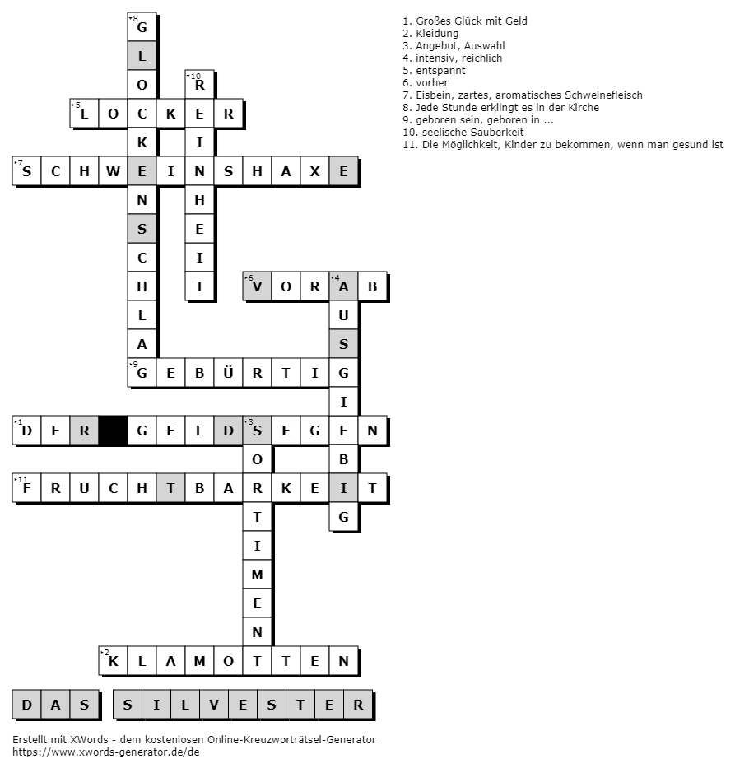

Vertiefung:
rote Unterwäsche(2x)-Italien, Brasilien
Schweinshaxe mit Linsen-Italien
12 Weintrauben-Spanien
Glücksspiele-Griechenland
weiße Kleidung-Brasilien
Kerzen-Brasilien
Blumen und kleine Schiffe mit Süßigkeiten ins Wasser werfen-Brasilien
Linsen essen-Amerika
das Haus nicht verlassen dürfen -Amerika
den Müll nicht wegwerfen können -Amerika

